在线培训系统蓝图

- 设计目的
1.问题描述：网上在线培训的机构很多，但是他们的系统真是不怎么样。
①从计算机专业学生的角度看，设计的简直是神马神马嘛！很少有亮点啊！许多网 站设计的技术应该用到实际中去啊！比如最起码的页面设计，如果一点观赏性都没有的 话，用户可能会失去继续使用下去的兴趣！还有一点就是系统的容错性，人性化的设计 会是更好的设计方案。
②从使用者的角度看，使用的方便性和实用性可能是关注的重点，很多网站都是简单的选项累积，很少关注用户体验。使用很是不方便，比如一些培训课程没有出现在选项里面，必须返回到主页才可以进行。还有就是没有一些其他的东西供用户放松时候的课外活动，比如新闻时事等相关消息。
2.解决方法：
    - 在设计网站的时候，采用现在已经成熟的技术，在设计的时候融入一些页面设计的技术，Ajax和JavaScript是设计的可选方式，还有网站设计必须要考虑使用者的情况，有些内容是有必要加上的，而有些与学习和休闲没啥关系的不必加，加上只能是给使用者带来麻烦。
- 可以参考的系统
以下是我找到的几个系统，可以学习他们的优点设计出一个优秀的在线培训系统
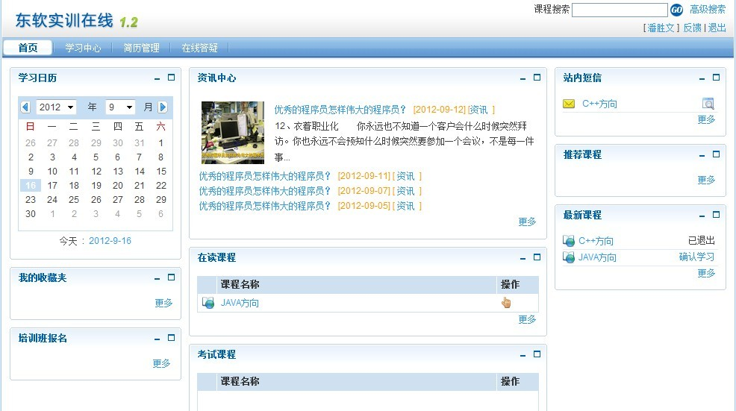
由上图东软在线培训可以看到有一个“资讯中心”，这个可以在在线学员学习之余浏览一些课外新闻和知识，集休闲和学习与一身。在线答疑是一个很不错的菜单，方便在线学员提出疑问，老师会在最短的时间内反馈给学员问题的解决方案。这是一个用户体验的突出表现，方便使用者会提高网站的客户满意度。

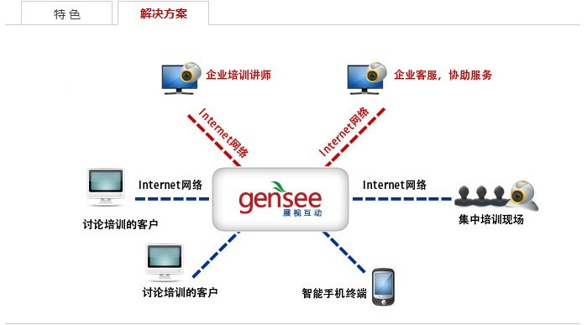
上图可以作为培训系统的设计思路。完成网络的多方式使用。

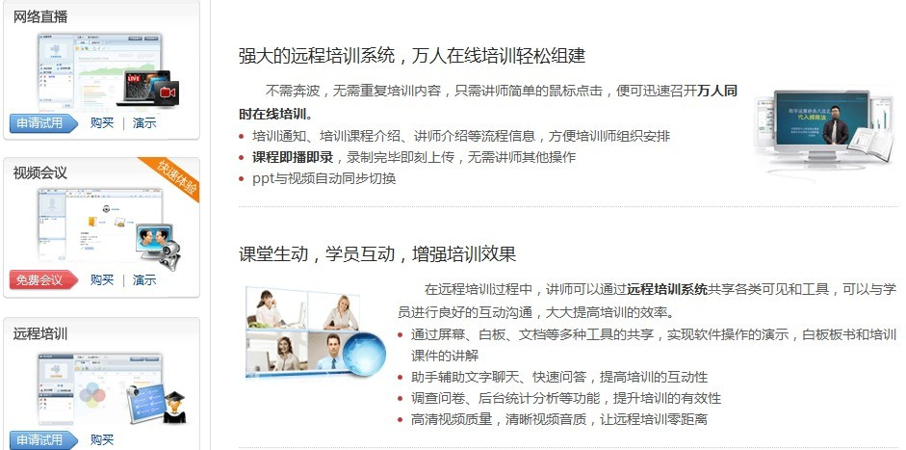
上图说的万人在线是要求系统的单位时间访问量，这是一个网站的健壮指标，如果很多人访问会使系统瘫痪，那这个网站就不是一个优秀的网站。还有资源的共享，但是涉及一些文件材料的版权，应该不提供下载选项，所以在线观看时候网速的要求应该低，这会是设计者的一个难题！

